NAMA : SALSA QUEENNYA RATNA SIWI

NIM : 2305110007

Rangkaian class A amplifer

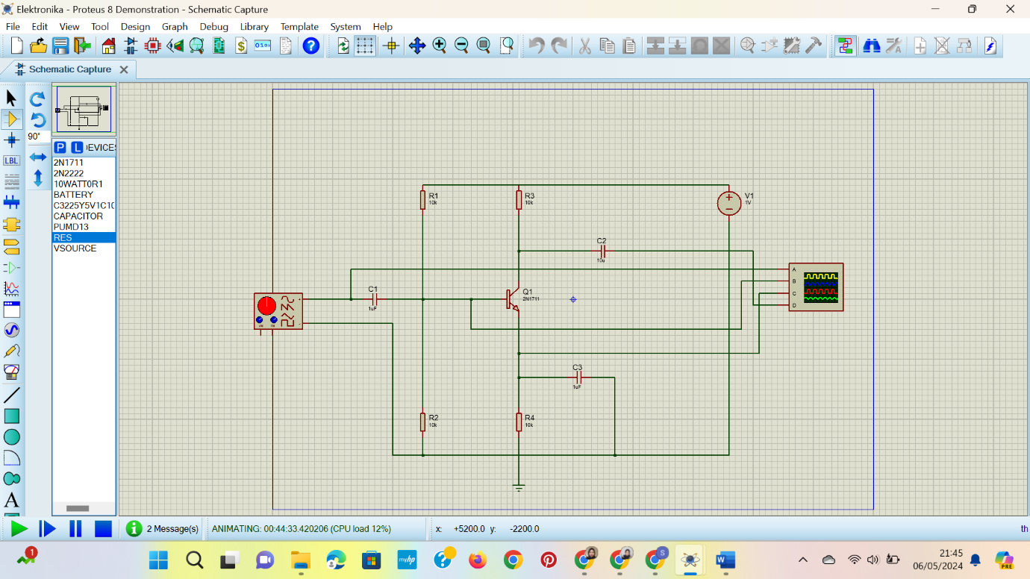

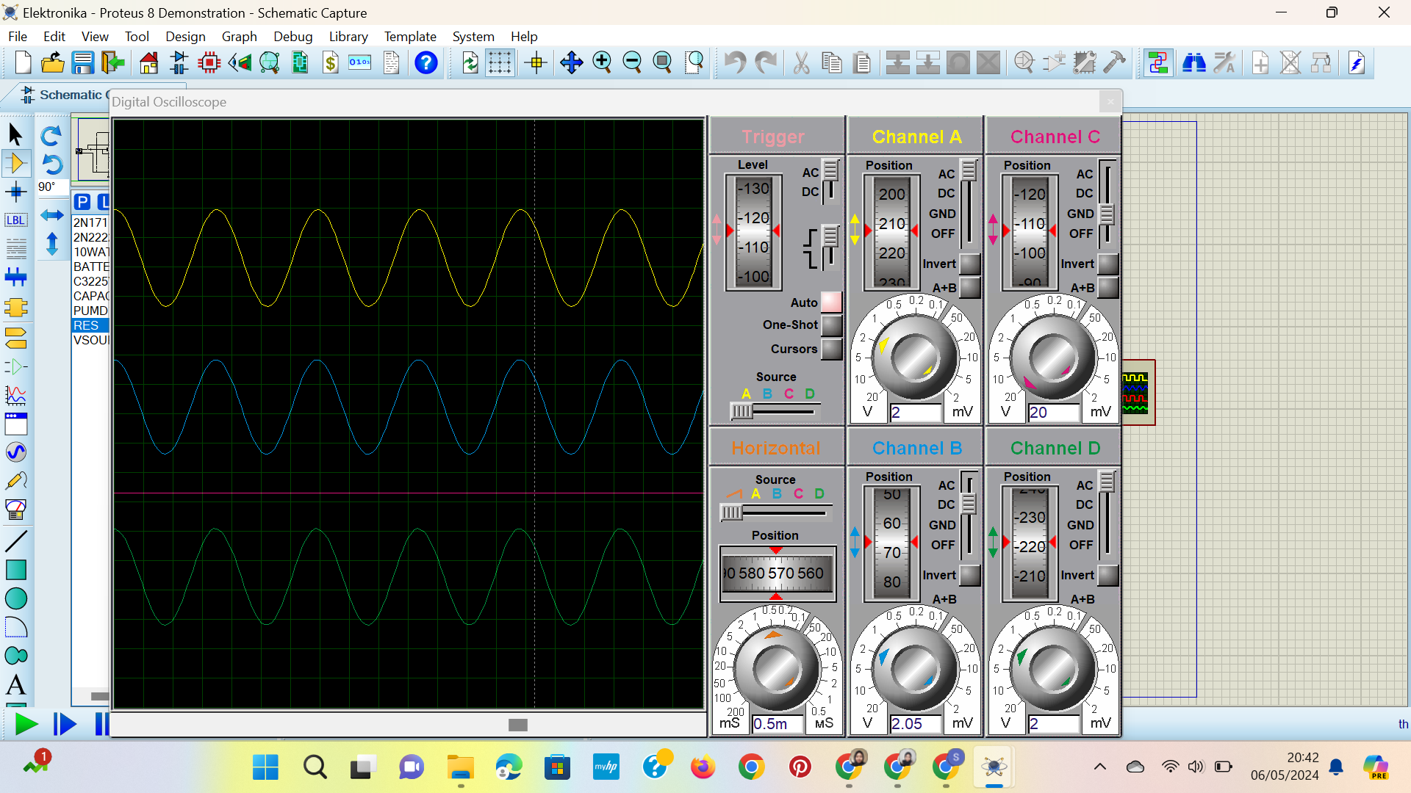Hasil Simulasi class A amplifer

Kesimpulan :

Gambar diatas menunjukkan hasil simulasi konverter boost yang dikendalikan oleh sirkuit analog. Sinyal listrik yang ditampilkan dalam gambar tersebut adalah gelombang sinus. Gelombang sinus adalah jenis gelombang yang paling umum dan digunakan dalam berbagai aplikasi.

Rangkaian class B amplifer

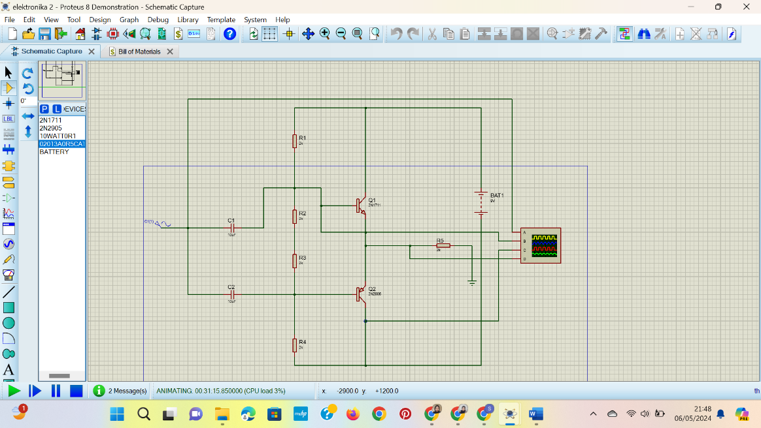

Hasil Simulasi class B amplifer

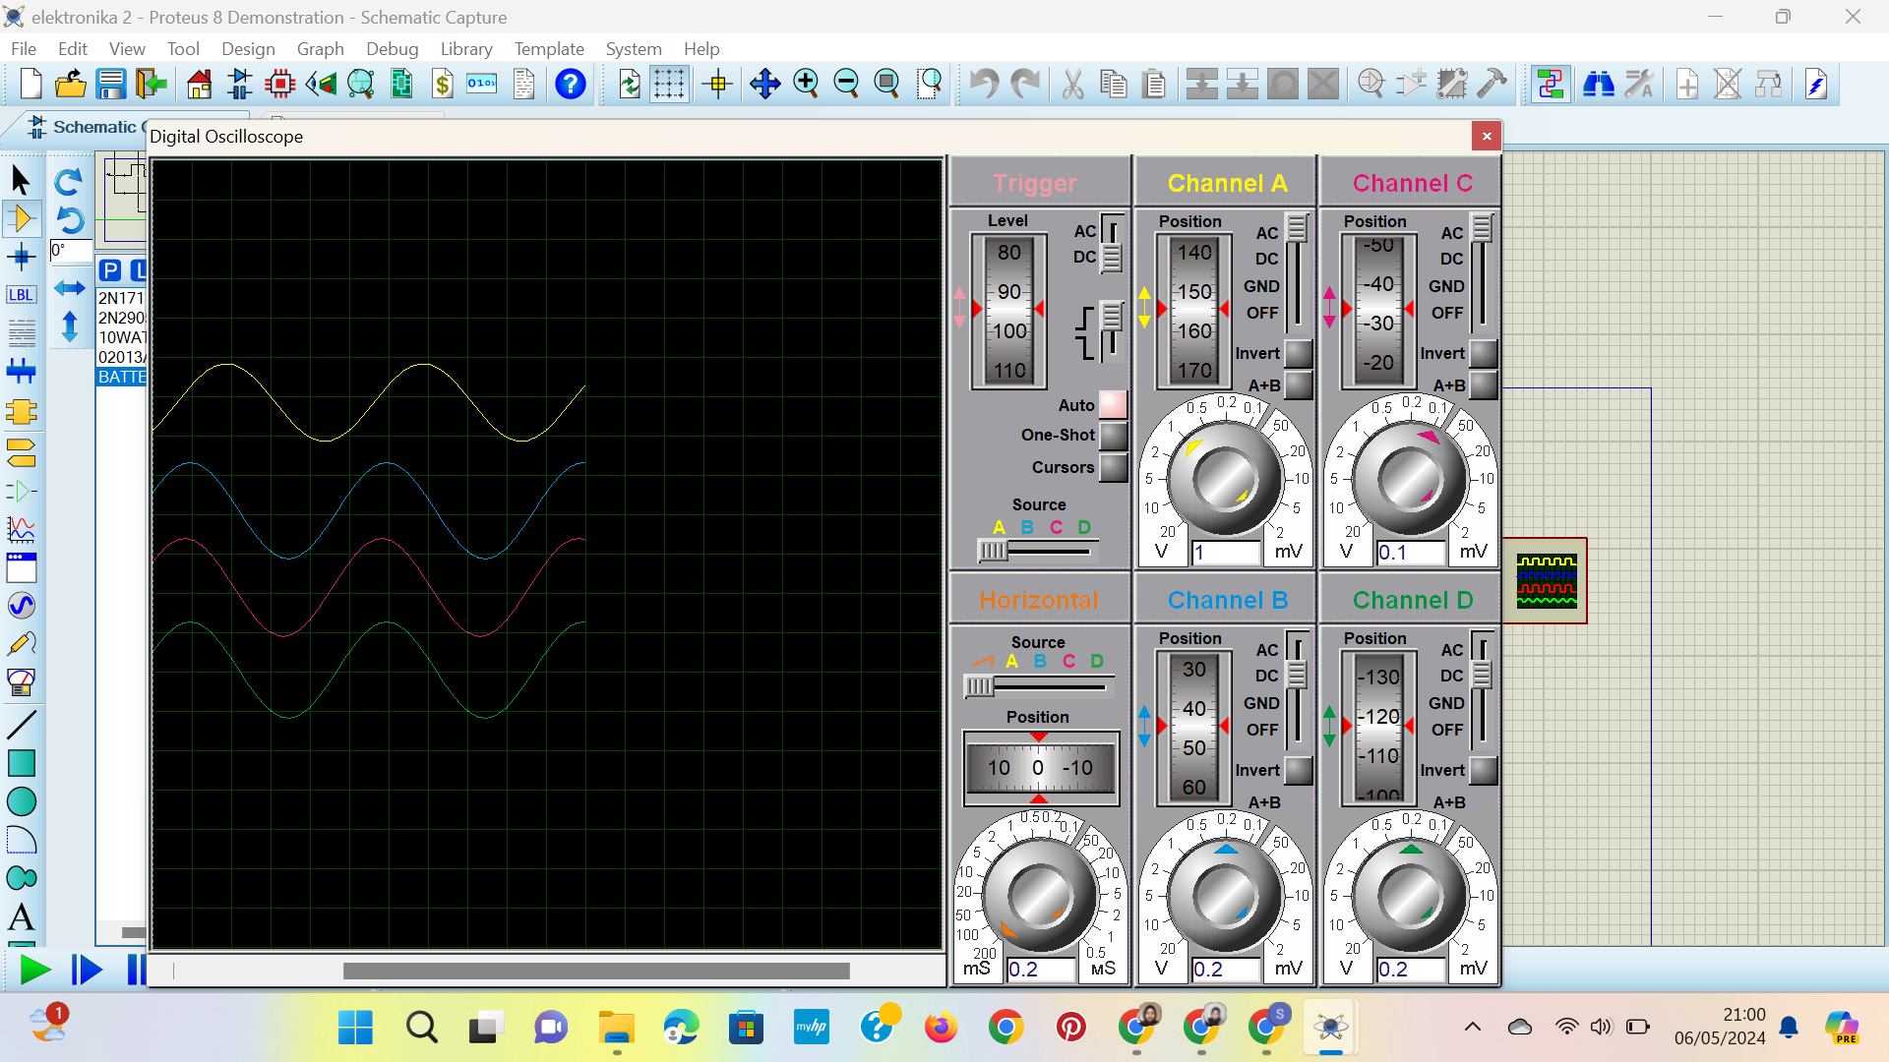

Kesimpulan :

Gambar diatas menunjukkan hasil simulasi konverter boost yang dikendalikan oleh sirkuit analog. Sinyal listrik yang ditampilkan dalam gambar tersebut adalah gelombang sinus. Gelombang sinus adalah jenis gelombang yang paling umum dan digunakan dalam berbagai aplikasi.

Rangkaian class AB amplifer

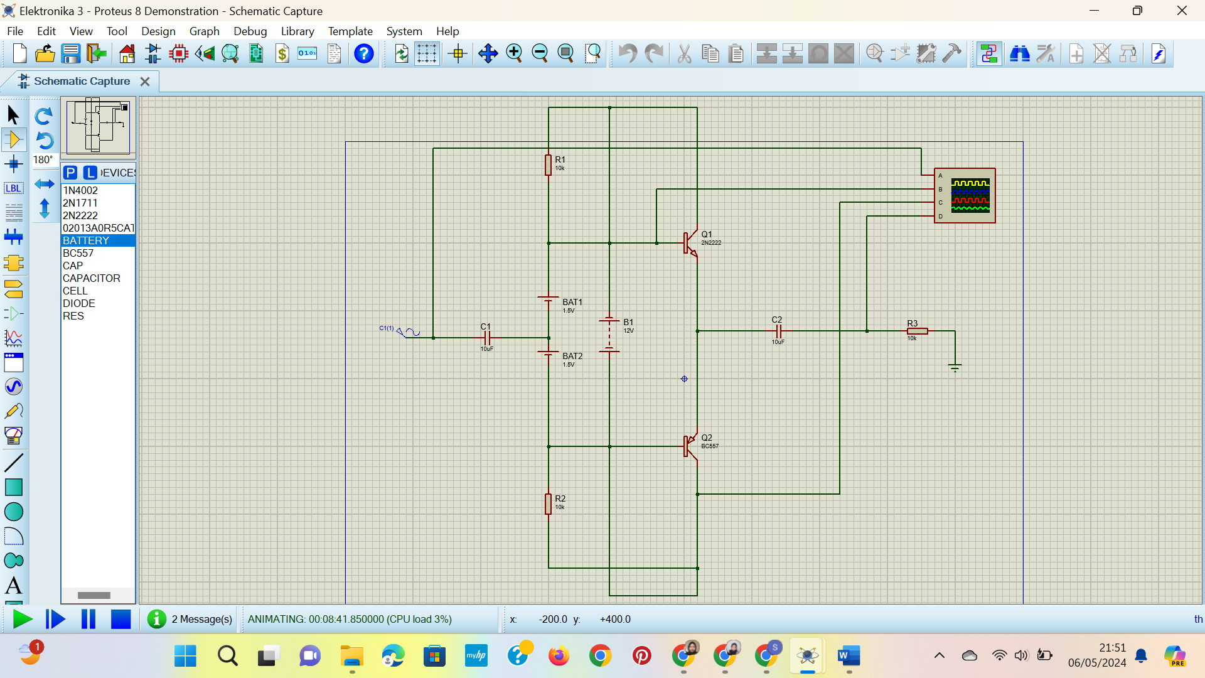

Hasil Simulasi class AB amplifer

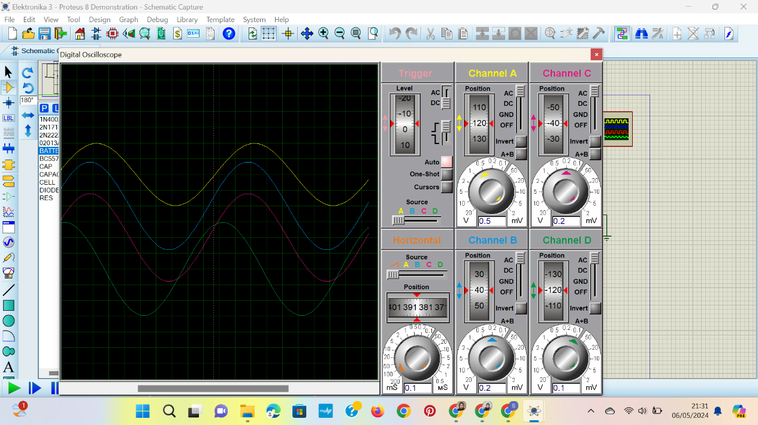

Kesimpulan :

Gambar diatas kemungkinan menunjukkan hasil simulasi konverter boost yang dikendalikan oleh sirkuit analog. Konverter boost adalah jenis konverter DC-DC yang digunakan untuk meningkatkan tegangan DC. Sirkuit analog adalah jenis sirkuit elektronik yang menggunakan sinyal analog.

Link github : https://github.com/salsaqueen067/jenis-amplifer-.git